从“债务上限”问题看美式“自欺欺人”

原创 有里儿有面 [有理儿有面](javascript:void(0);)

**有理儿有面**

微信号 youli-youmian

功能介绍 你说是不是

2021-11-13[原文](https://mp.weixin.qq.com/s?__biz=Mzg3MjEyMTYyNg==&mid=2247545255&idx=1&sn=791e778669655ab51203d8c45e69860c&chksm=cef665d2f981ecc459e0721248d336923b971b8787ed8a7b71f32b8512659e05a75d6744f213&scene=27#wechat_redirect&cpage=19) 发表于

收录于合集





全文共1994字，图片8张，预计阅读时间为6分钟。

文章首发于“有理儿有面”（youli-youmian），欢迎大家在朋友圈和微信群转发。

公众号及其他平台转载请在后台留言。



▼

超级大国美国也会没米下锅？这听起来似乎有点天方夜谭，但确是不争的事实。

上个月的今天，美国总统拜登签署法案，短期提高美国联邦政府债务上限至28.9万亿，将债务违约最后期限推迟至今年12月初。

离12月初大限不到一个月，美国政府将如何破局？

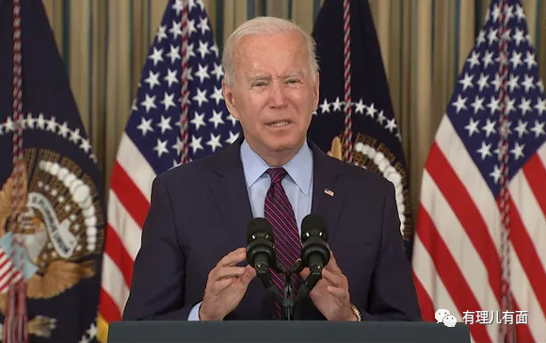

何为“美国债务上限”？有理哥先科普一下。

这个上限就是美国国会约束白宫而设定的举债最高额度，其最初目的是应对财政赤字。请注意，这个额度必须由国会投票决定，这就意味着民主党和共和党都要同时举手赞成。

那么问题来了，如今白宫当家的是民主党，就算造成债务危机两党都有份，就算当下火烧眉毛，共和党能错过这落井下石的机会？

答案是必然的，共和党不会放过这个千载难逢的机会，必然给民主党人“摆一道”，于是上演了一场“狗咬狗”的撕逼大戏。

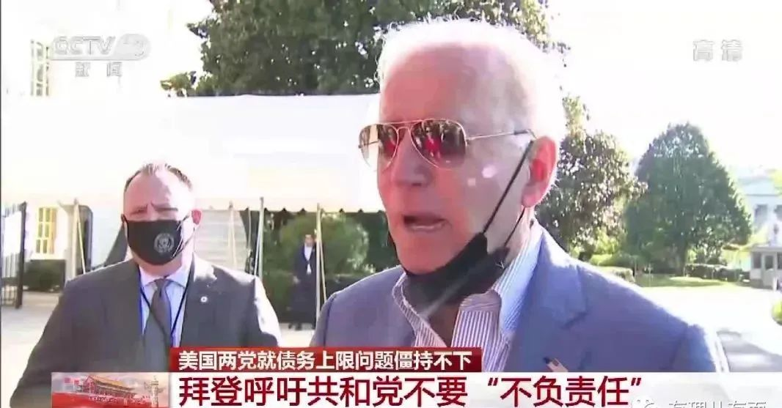

**债务上限成为美国两党博弈和裹挟国家利益的工具**

面对“债务违约”，民主党和共和党各有说辞，都不肯为刷爆的“信用卡”认账买单。

民主党：“信用卡”快刷爆了，为解决困境，我们必须提高债务上限。

共和党：那是因为你们民主党执政不力，自己买单吧，反正我们不赞成。

民主党：都到这个时候了，你们还“甩锅”？如果“懂王”以前不乱整，能这样？

共和党：谁让你当时争着要“接盘”。

拜登开始气急败坏地破口大骂：共和党是虚伪、危险和可耻的，不要“不负责任”，阻挠提高债务上限是毫无道理的。

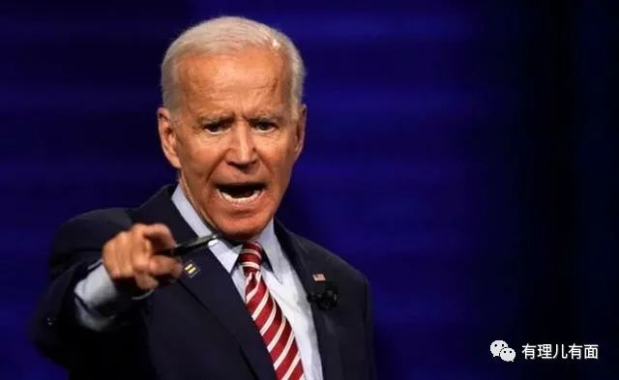

上面这句可不是有理哥想出来的，而是拜老爷子10月2日的原话。

尽管都有“撕破脸”的味道，但共和党仍稳如泰山，一副“皇帝再急，太监也不急”的模样，任凭拜登跳脚叫嚣也无济于事。

“债务上限”必然与政府执政不力、信用透支等问题相关，但显而易见，美国两党都不愿为这“奇耻大辱”认错，毕竟谁都不想背负“掏空国库”的骂名。

**遇到问题，不想着如何解决，而是相互攻讦、推诿卸责，这是美国人的一贯作风了。在疫情防控问题上，两党之间“你来我往”的闹剧咱还看得少吗？**

**那么，美国“信用卡”刷爆，究竟是谁之过？**

其实，美国债务上限问题不是某个党派的问题，而是政党斗争和相互算计的后果。“懂王”在位时，美国一些政棍为了打压中国和给下一届“睡王”埋雷，大打贸易战，原本以为可以拖垮中国，到头来却是搬起石头砸自己的脚。

今年9月以来，美国债务上限亮起了“红色警报”，而美国国会却在应对潜在的政府关门和违约危机方面没有取得实际进展，美国市场笼罩在巨大的不确定性中，“黑天鹅”呼之欲出。

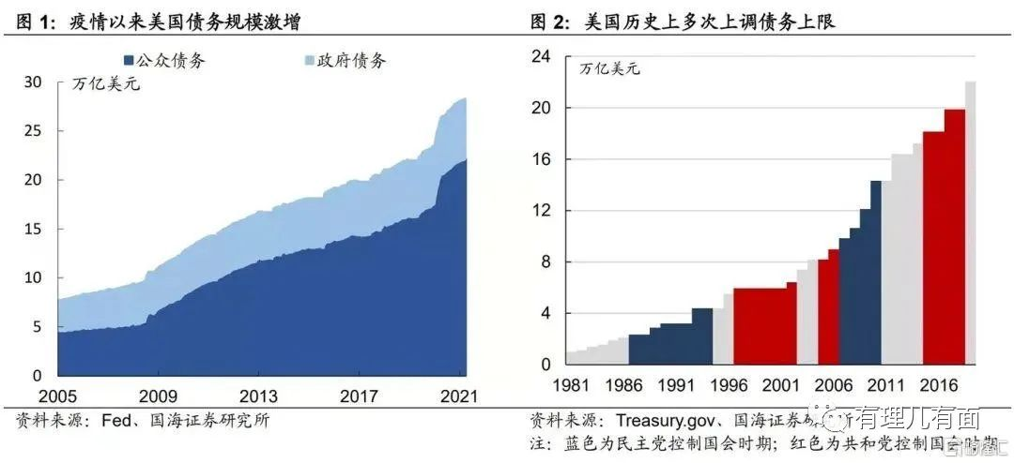

不从根子上找解决办法，只能做做表面文章了。“上限”快到怎么办？那就提高“上限”，让预警标准变得更高。

你品品，这有没有点自欺欺人的味道？

面对美国债务危机，受苦受难的首先是美国民众。

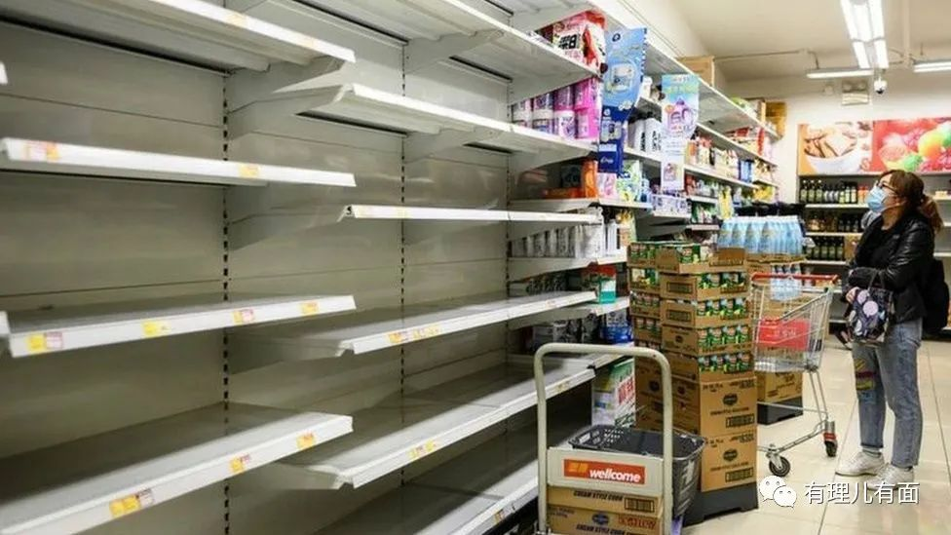

世界第一的超级大国，一有个风吹草动，超市就被他们的人民哄抢一空。如今美国市场上包括汽车、服装和电子产品在内的很多商品供应受到影响，大型超市甚至已开始限购卫生纸。如此情况除了疫情影响外，当然与美国的债务危机脱不了干系。印证了那句俏皮话——“缺德以后，什么都会缺”。

大限将至，美国政府无非就只有两条路可选，要么提高债务上限，要么债务违约。

若真出现债务违约，600万个美国就业机会将被摧毁，近5000万老年人的退休金可能会被暂停或推迟发放，无数美国家庭的财务状况将受到巨大影响。

**债务危机折射出了美国的信用危机**

有借有还，再借不难，可漂亮国偏偏要干“老赖”的事，怀着一种“债多了不愁，虱子多了不咬”的心态，长期采取“提高债务上限”的拖延战术。



二战结束以来，美国会对债务上限已经进行了近100次调整，额度从450亿美元增加到28.4万亿美元。就今年8月初,美国政府不得不临时提高2.4万亿美元的债务上限，9月底，美国众议院又通过了暂停国家债务限额至2022年底的法案，以确保美国财政部在这段时期内能继续发债。

美国债务上限可真是“芝麻开花，节节升高”。

1982年，美国总债务突破1万亿美元大关，2008年突破10万亿美元，2017年达到20万亿美元，说白了就是债务“滚雪球，还不起，也不想还”。

如果美国非要给自己的债务上限加上一个期限，有理哥相信，是一万年。



提高上限也不是办法呀，毕竟上限数字是“死”的，但债务增加数可是“活的”，这可怎么办？

“漂亮国”还有更损一招，就是加印钞票。用钱把债还了，不就可以再借了嘛。

但是，别忘了，加印钞票带来的后果就是通胀，最终受苦的还是美国劳苦大众啊！这还是在自己骗自己。



“老赖”欠债有法院依法监督偿还，那么美国债务违约有谁去催讨？很简单的道理，现在买美国国债无非就是拿真金白银打水漂。

随着濒临债务危机，漂亮国的信誉度是越来越低，被国际信用拉入黑名单也是迟早的事，到时再想发债借钱，就更难上加难了。

至于老美将如何破局，让我们拭目以待。

**图片来自网络**





**关注公众号：**

**有理儿有面**

**理   性｜   揭   秘｜   探   讨**







有里儿有面

**微信扫一扫赞赏作者** **赞赏**

已喜欢，对作者说句悄悄话

取消

**发送给作者**

**发送**

最多40字，当前共字

 人赞赏

上一页 1/3 下一页

长按二维码向我转账

受苹果公司新规定影响，微信 iOS 版的赞赏功能被关闭，可通过二维码转账支持公众号。

### 精选留言

用户设置不下载评论